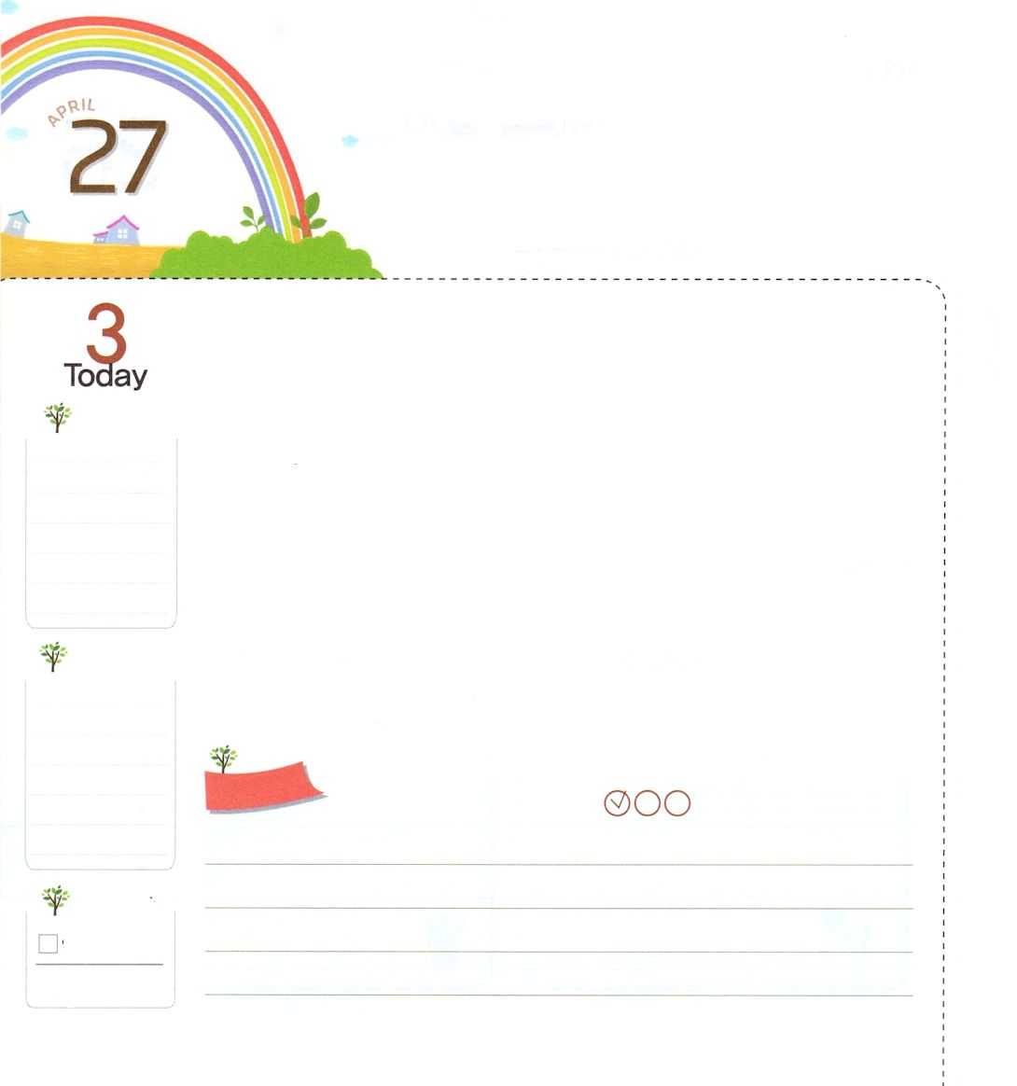
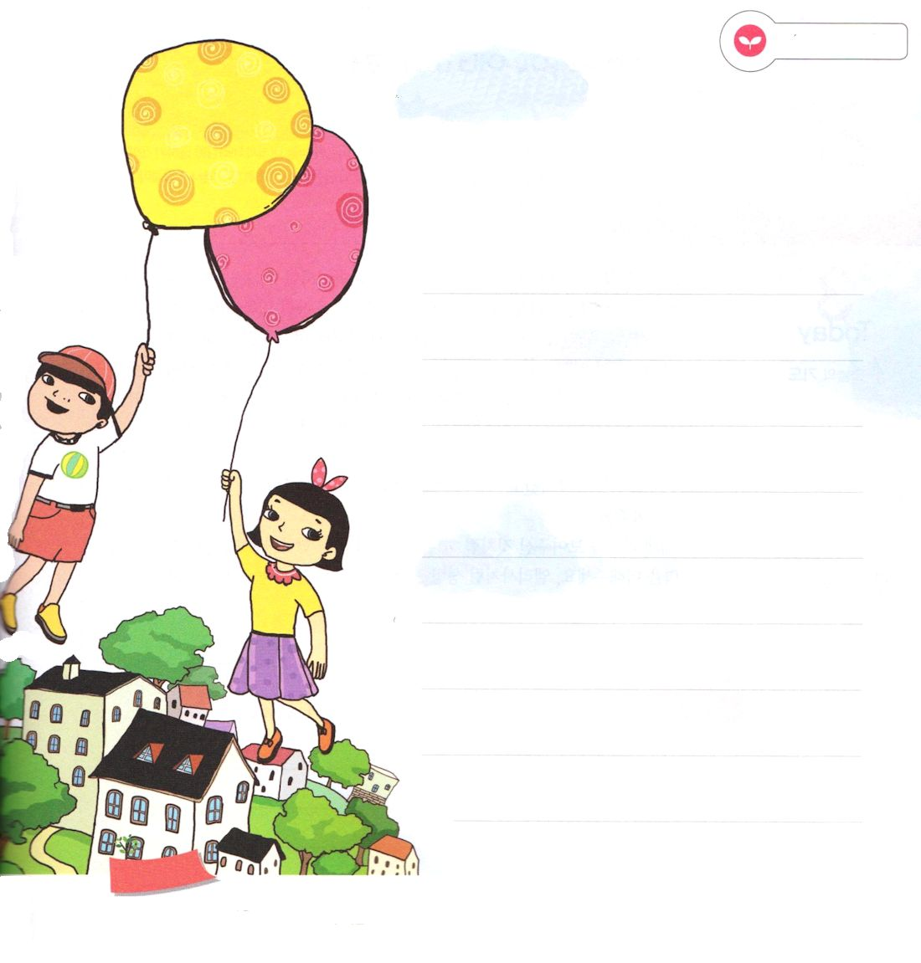
いっしょに ふくいんを
つたえましょう

使徒18:2～3 ここで、アクラというポント生まれのユダヤ人およびその妻プリスキラに出会った。クラウデオ帝が、すべてのユダヤ人をローマから退去させるように命令したため、近ごろイタリヤから来ていたのである。パウロはふたりのところに行き、自分も同業者であったので、その家に住んでいっしょに仕事をした。彼らの職業は天幕作りであった。

げつようび

プリスカ夫婦は、伝道者パウロの働きを助けた同労者でした。同労者とは、ある事に同じ目的と心を持っていっしょに働く人のことを言います。この夫婦は、偶像崇拝の都市コリント地域でテントを作る仕事をしていましたが、パウロに会った後、福音を悟るようになりました。その後、福音のためなら自分たちの全財産を出すほど福音を伝えることに力をあわせました。
パウロとプリスカ夫婦の出会いは、神様がくださった祝福でした。神様は、私たちがひとりで福音を宣べ伝えるより、同労者といっしょに一心で祈りながら福音を宣べ伝えることを、もっと望んでおられます。ですから神様は、家庭、学校、教会に、私といっしょにする同労者を用意してくださいました。今日からうれしい心で、私といっしょにする同労者を探す祈りを始めましょう。
2014.12.27 産業宣教メッセージ

でんどう
きょうの
きょうの
いのり
Iれきだい23～24
きょうの
みことば
いちにち １しょう かみさまの
みことばを よもう！

ていこくいのりに せいこうしたら チェックしよう
もくそうしよう

みことばを
てきようしよう

私の同労者はだれかな
神様がくださった家庭、学校、教会での
出会いを思い出しながら書いてみましょう

おいのり
しよう

父なる神様！パウロとプリスカ夫婦のように、私も福音のためにいっしょにする同労者に出会わせてください。イエス・キリストのお名前によってお祈りします。アーメン

エリヤとエリシャのように

Ⅱ列王2:9 渡り終わると、エリヤはエリシャに言った。「私はあなたのために何をしようか。私があなたのところから取り去られる前に、求めなさい。」すると、エリシャは、「では、あなたの霊の、二つの分け前が私のものになりますように」と言った。

かようび

アハブ王はバアルとアシェラに仕えるイゼベルを王妃にして、イスラエルを偶像崇拝をする国にしてしまいました。このように霊的に暗い時期に登場した人物が、エリヤ預言者です。神様はエリシャに力を与えられて、バアルとアシェラの預言者850人との戦いで勝つようにしてくださいました。この戦争でイスラエルの民は、主なる神様だけがまことの神様であるという事実を悟るようになりました。神様の契約どおりに、エリヤはエリシャを弟子として立てるようになりました。他の弟子たちはエリヤが昇天＊することを知って、自分の現場にいたとき、エリシャはエリヤに最後まで従って「あなたの霊の、二つの分け前が私のものになりますように」と言いました。するとエリヤは風に乗って天へ上って行って、神様が約束されたとおりに、エリシャにヨルダン川が分かれる奇跡を見せてくださいました。
エリシャに奇跡を見せてくださったように、神様は私たちといつもともにいてくださり、聖霊によって新しい力と新しい能力を増し加えてくださいます。エリシャのように、聖霊の満たしを祈る一日を過ごしましょう。
＊昇天:天の上に登ること
2014.12.27 核心訓練メッセージ

でんどう
きょうの
きょうの
いのり
Iれきだい25～26
きょうの
みことば
いちにち １しょう かみさまの
みことばを よもう！

ていこくいのりに せいこうしたら チェックしよう
もくそうしよう

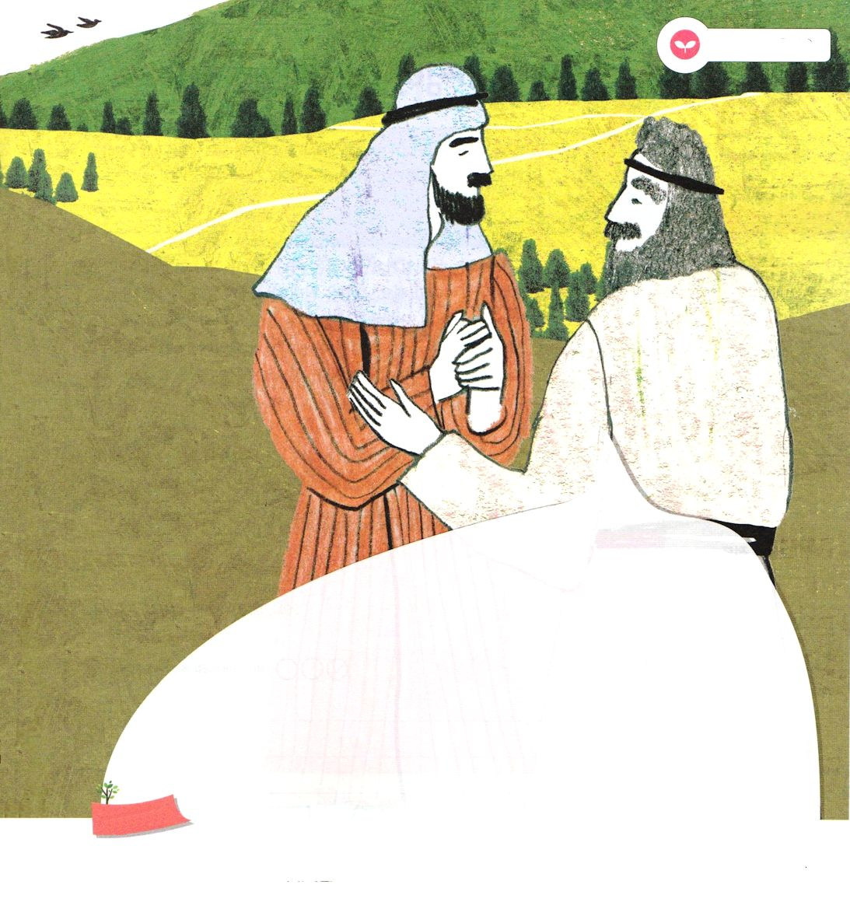
みことばを
てきようしよう

ほ
いく
えん

エリシャがエリヤに
言ったことばを書こう

ほ
いく
えん

おいのり
しよう

父なる神様！預言者エリヤとエリシャのように、偶像文化の中で、神様をあかしする伝道者にならせてください。イエス・キリストのお名前によってお祈りします。アーメン


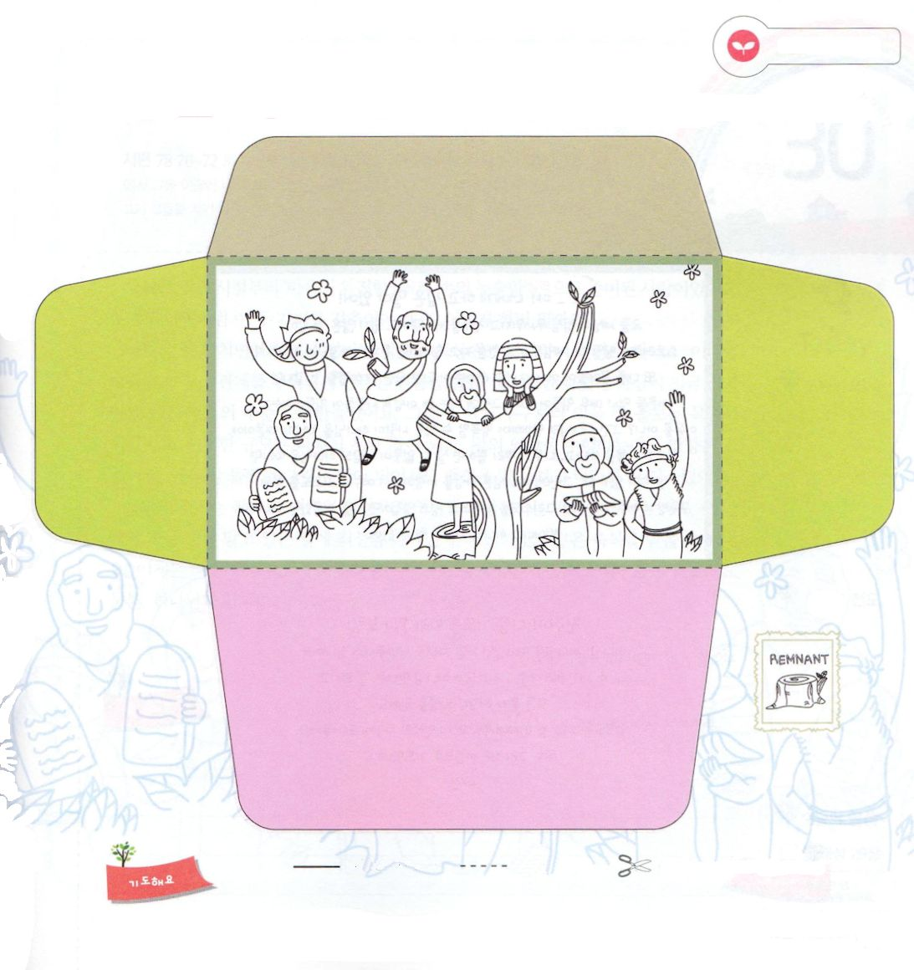
いつも かみさまが
わたしと ともに おられます

マタイ1:23 「見よ、処女がみごもっている。そして男の子を産む。その名はインマヌエルと呼ばれる。」（訳すと、神は私たちとともにおられる、という意味である。）

すいようび

神様が人間を造られた理由はなんでしょうか。それは、神様が私たちとともにおられるためです。これを「インマヌエル」と言います。人間は、もともと神様とともにいなければ、ほんとうに幸せになることができない存在でした。しかし、サタンにだまされて罪を犯し、神様から離れるようになりました。このときから、人間は自分では解決できない問題と苦しみの中に陥るようになったのです。しかし、神様が再び私たちに救いという手を差し出してくださいました。イエス・キリストを通してです。私たちは、毎日私を救ってくださった神様に感謝して、私といつもともにおられる神様を覚えておかなければなりません。
友だちと遊んだり、勉強を一生懸命にしたりしていると、神様が私とともにおられることを忘れるときがあります。私たちは、神様を忘れるときがありますが、神様はいつでも、どこでも、私たちとともにいてくださいます。今日は特別に「インマヌエル」の祝福を味わって、感謝する一日を過ごしてみましょう。
2014.12.28 インマヌエル教会聖日1部

でんどう
きょうの
きょうの
いのり
Iれきだい27～28
きょうの
みことば
いちにち １しょう かみさまの
みことばを よもう！

ていこくいのりに せいこうしたら チェックしよう
もくそうしよう

こども伝道トラクトだいすきなおともだちへ
きれいな色をぬって、私だけの伝道トラクトを作ろう
ふくいんを
てきようしよう
つぎのページと表裏ではりあわせてつかってください

おいのり
しよう

父なる神様！いつでも、どこでも私といつもともにいてくださって、ありがとうございます。神様は私といつもともにおられるという事実を忘れない神の子どもになりますように。イエス・キリストのお名前によってお祈りします。アーメン

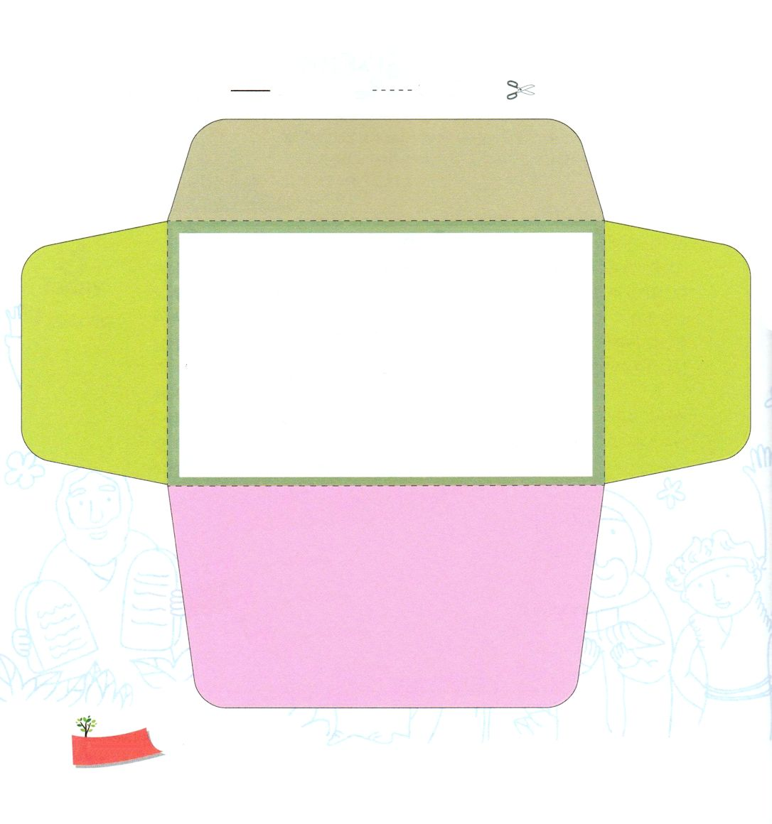
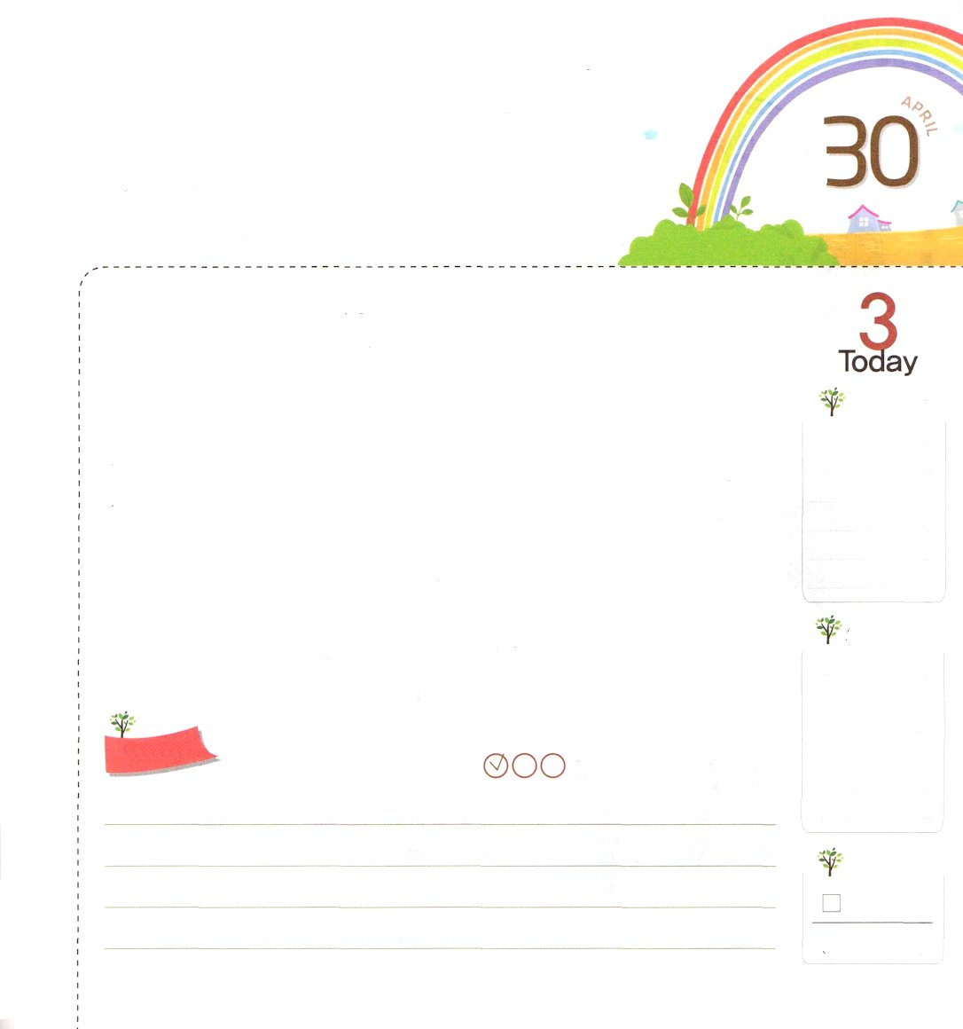
まえのページと表裏ではりあわせてつかってください

！あなたにお話ししたいことがあります。
いろいろこわいことが次々と起きて、友だちとの関係もむずかしくなっていると思っているかもしれないね。ストレスを感じるとき、ゲームをして、寝て起きたら、問題が解決したように思えるけれど、また、他の問題が起きるのではないかな。大人になれば、すべてが解決するかのように思うのだけど、大人たちも、やはり、とても苦しいみたい。そのようになぜ人々が苦しむのか、理由を知ってるかな。それは、神様とともにいてこそ幸せになる人間が、神様を離れたから。魚が水から出て、木が根を抜かれたら、生きていくことができないように、人も神様を離れれば、生きて行くことができないんだ。神様は人を愛しておられるので、イエス・キリストを通して救われるようにしてくださったんだよ。イエス・キリストを心に信じて受け入れれば、あなたを苦しめる問題から抜け出して神の子どもになれるよ。

つぎの祈りをいっしょにしよう！
神様！神様を離れていた私を神の子どもにしてくださって
ありがとうございます。いま、イエス・キリストが
神様に会う道であり、すべての問題の解決者であることを
信じます。これから、私といつもいっしょにいてくださり
私の人生を助けてください。イエス・キリストのお名前に
よってお祈りします。アーメン

おいのり
しよう

父なる神様！私にも信仰と実力の両方を備えていたダビデと同じ祝福をください。神様に祈りながら、いままかされていることを最善を尽くしてすることができますように。イエス・キリストのお名前によってお祈りします。アーメン
しんこうと じつりょくを
そなえましょう

詩篇78:70～72 主はまた、しもべダビデを選び、羊のおりから彼を召し、乳を飲ませる雌羊の番から彼を連れて来て、御民ヤコブとご自分のものであるイスラエルを牧するようにされた。彼は、正しい心で彼らを牧し、英知の手で彼らを導いた。

もくようび

ダビデは子どものころから「正しい心」（信仰）と「英知の手」（実力）を備えた人でした。私たちもダビデのように、この二つを備えなければなりません。どうすればよいのでしょうか。
ダビデは、羊を飼いながら、いつも神様のみことばを黙想して、祈って賛美をささげていました。このように、神様と深い関係を味わいながら、かたい信仰を育てました。またダビデは、自分が今している仕事を最高のレベルにしました。それゆえ、だれよりも羊をよく飼う羊飼いになりました。このような規律は、ダビデが後に王になって、王の役割をすることにも影響を与えました。羊をよく飼っていたダビデは、王になっても民のめんどうをよく見て、国をよく治めました。
答えの原理は同じです。祈りと賛美で神様とともにいる関係を深く味わい、その中で、今、自分に任せられている仕事に最善を尽くせば、私たちもダビデのような祝福を受けることができます。これからは、自分がやっている仕事に文句を言わずに感謝する心で最善を尽くしましょう。もちろん、神様とともにいる時間を逃してはいけません。
2014.12.28 インマヌエル教会 聖日 2部

でんどう
きょうの
きょうの
いのり
Iれきだい29
きょうの
みことば
いちにち １しょう かみさまの
みことばを よもう！

ていこくいのりに せいこうしたら チェックしよう
もくそうしよう

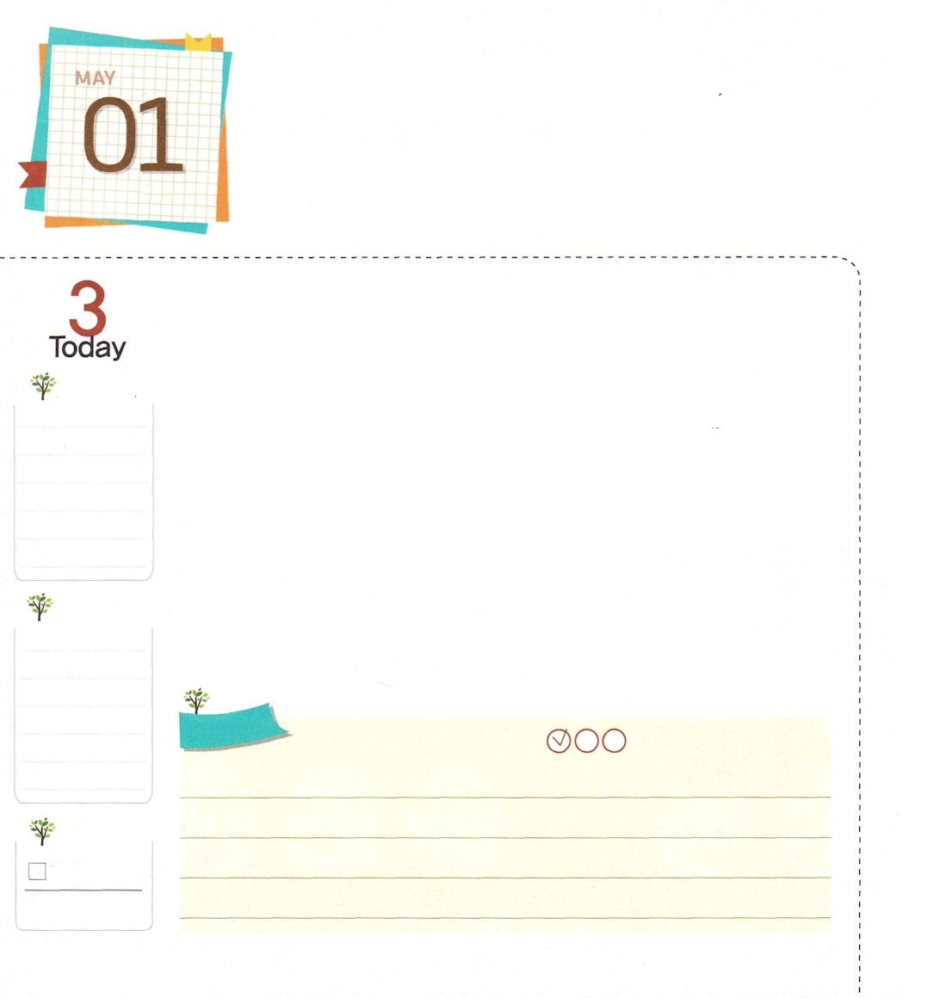
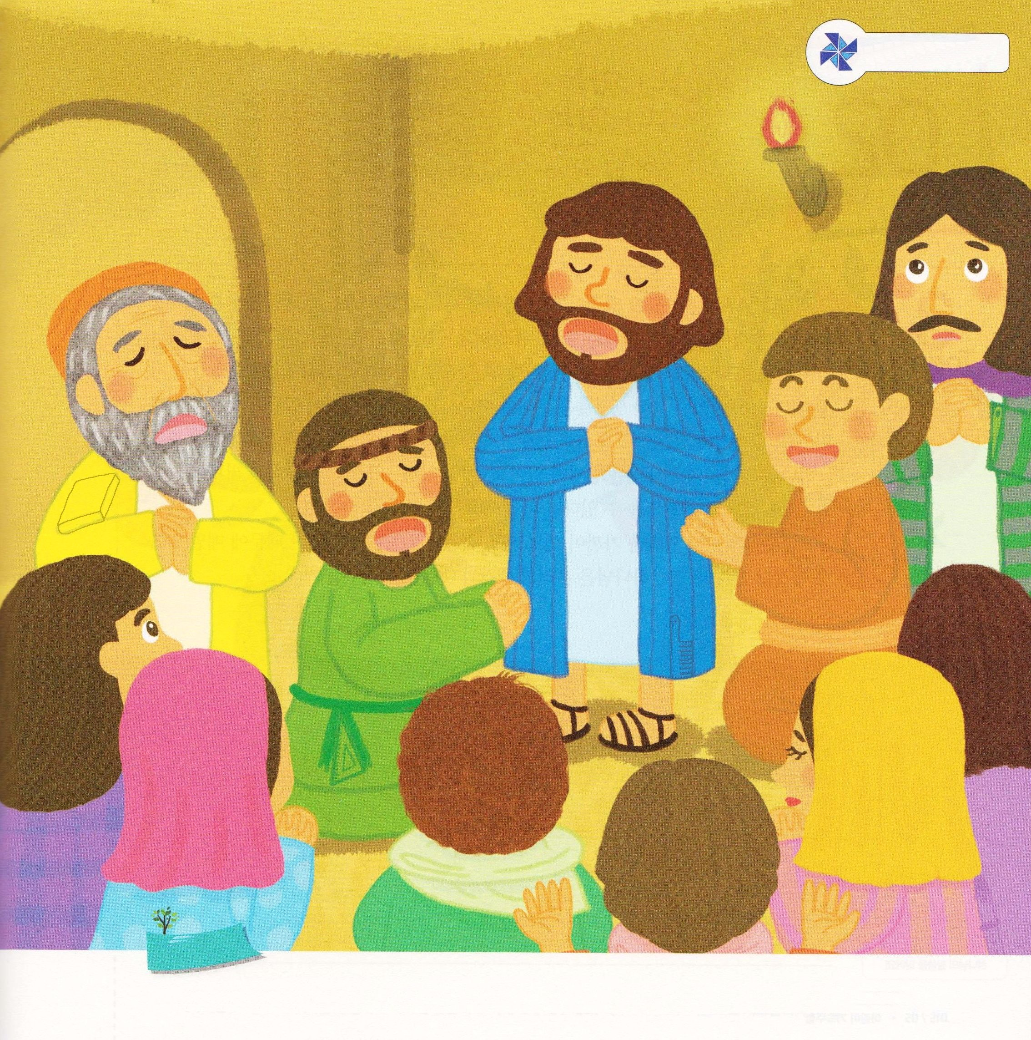
いのりの ちからを
たいけんした しょだいきょうかい

使徒2:42 そして、彼らは使徒たちの教えを堅く守り、交わりをし、パンを裂き、祈りをしていた。

きんようび

初代教会の信徒たちは、イエス様を信じるという理由だけで、多くの迫害（虐待）を受けて、殺されることもありました。しかし、苦しいことがあればあるほど、信徒たちは、マルコの屋上の間に集まって、より一層祈りながら一つになりました。このとき、神様は風のような炎のような聖霊の働きを起こされて、伝道の門もパッと開いてくださいました。また、ペテロが15か国の国々から来たユダヤ人に「イエスがキリスト、人類の救い主メシヤ!」と話して、多くの人が悔い改め（罪を告白し）て、イエス様の弟子になりました。
このように、初代教会の信徒が受けた祈りの力を私たちも体験することができます。神様が私たちにも祈ることができる権威をくださったためです。どんな状況になっても、大胆に祈ってみましょう。私がいる場所に神の国が臨んで、いのちが生かされる祝福を見るようになるでしょう。
2014.01.28 台湾伝道集会（台中）１講

でんどう
きょうの
きょうの
いのり
Ⅱれきだい１～２
きょうの
みことば
いちにち １しょう かみさまの
みことばを よもう！

ていこくいのりに せいこうしたら チェックしよう
もくそうしよう

たのしくあそぼう
かくれている絵を
さがそう くし、三角定規、針
本、リコーダー

おいのり
しよう

父なる神様！初代教会の信徒たちが体験した祈りの力を私も体験することができますように。イエス様のお名前によってお祈りします。アーメン
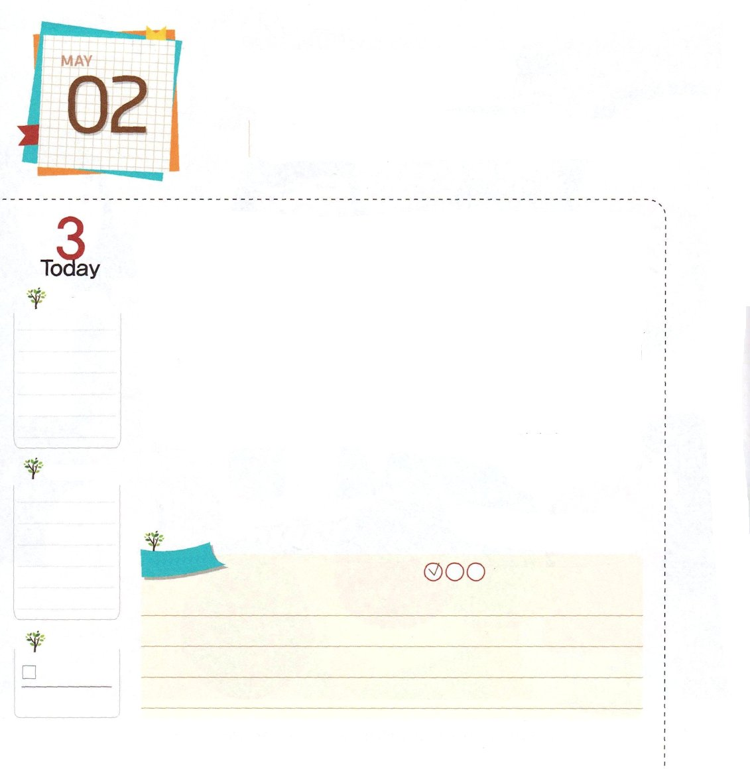
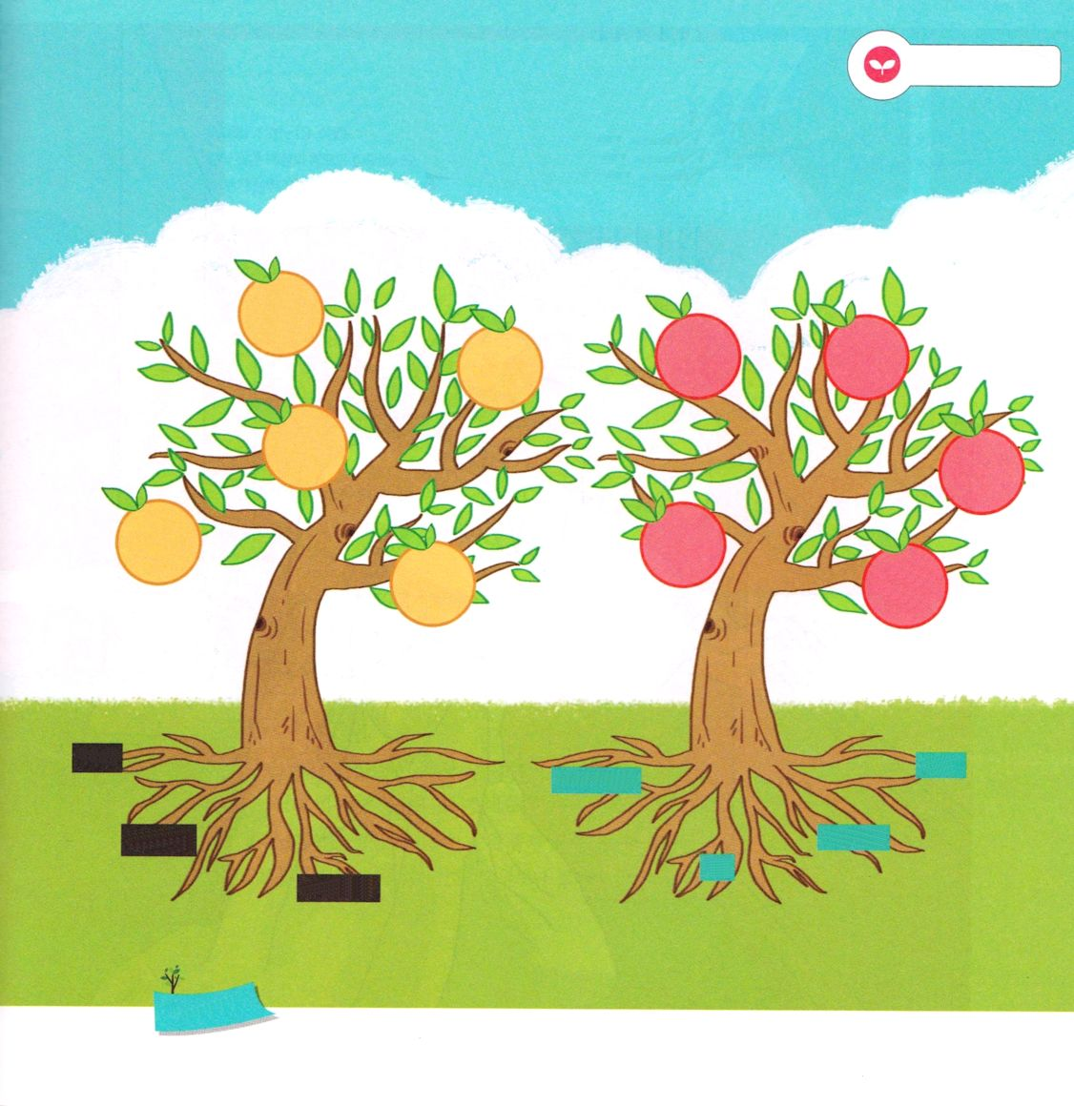
かみさまの みことばが
ねを おろします

箴言1:7 主を恐れることは知識の初めである。愚か者は知恵と訓戒をさげすむ。

どようび

神様は私たちを心とたましいがある霊的存在としてお造りになりました。私たちのたましいは、神様に会ってこそ、幸せで勝利する生活を送ることができます。ところが、サタンは心と考えの中に「神様はいない」「人も努力すれば神様のようになれる」「お金が最高だ」という考えをどんどん送り込みます。このような間違った考えは、私たちを失敗させるためにサタンが作っておいた「えさ」のようなものです。ですから、私たちの考えと心の中に神様のみことばが、いちばん最初に根をおろすようにしなければなりません。
神様のみことばが根をおろす方法があります。毎日、聖書箇所を読むか、直接、書いてみることです。見なくても、すらすら言えるほどになれば、もっと良いです。
今日から神様のみことばに近づきましょう。神様のみことばは、生きているから、毎日、みことばを握って祈れば、神様が私たちの考えと心を守ってくださるでしょう。
2005.11.26（レムナント伝道学メッセージ13講）

でんどう
きょうの
きょうの
いのり
Ⅱれきだい３～４
きょうの
みことば
いちにち １しょう かみさまの
みことばを よもう！

ていこくいのりに せいこうしたら チェックしよう
もくそうしよう

根によって実がそれぞれみのります。
下の絵を見て、どんな実がみのるのか書きましょう

みことばを
てきようしよう

おいのり
しよう
父なる神様！私の心と考えに神様のみことばが根をおろしますように。イエス・キリストのお名前によってお祈りします。アーメン

